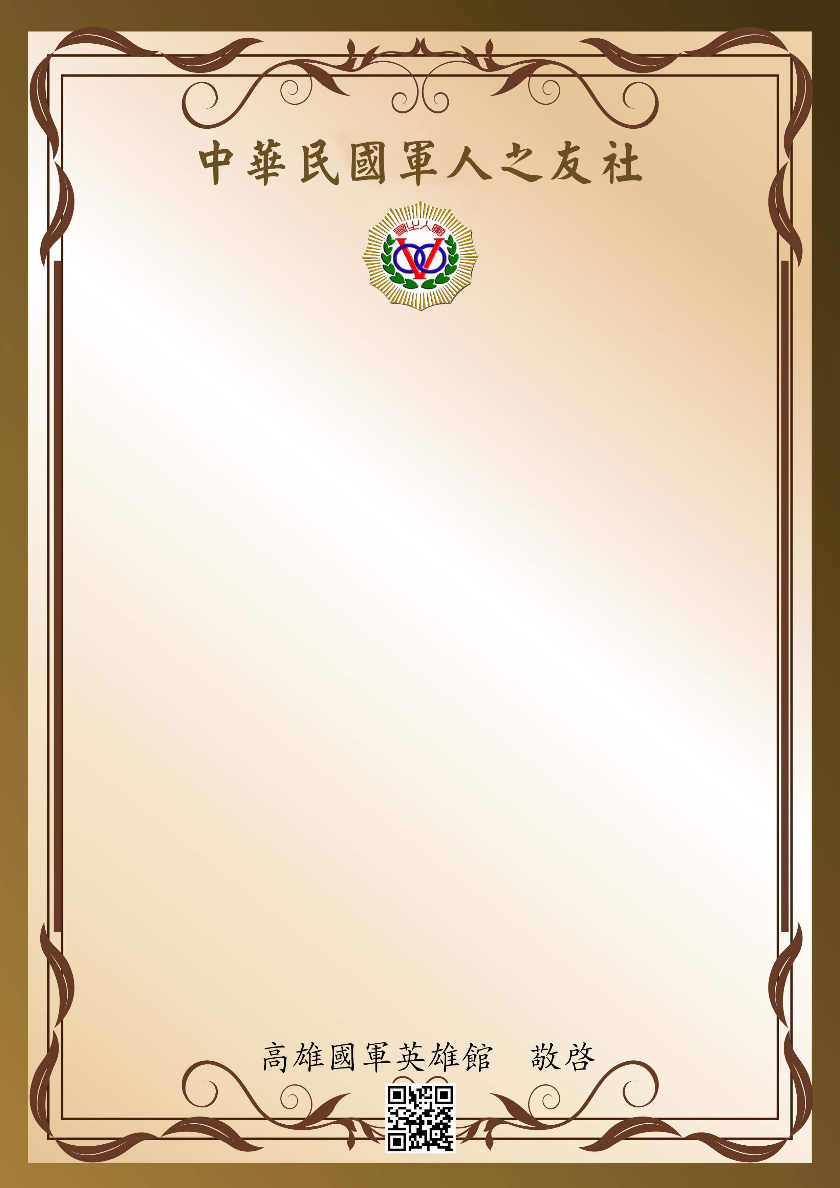

軍人節 優惠專案
公 告

房 型 | 豪華套房 |  | 精緻套房 | 豪華和室套房 | 豪華四人套房 | 甲式溫馨套房
房 型 | 一雙人床或二單人床 |  | 一雙人床  二單人床 | 四人和室 | 二雙人床（1） | 二雙人床
現役軍人  （原價） | 平日 | 2,000（間） | 1,700（間） | 2,500（間） | 2,500（間） | 1,900（間）
現役軍人  （原價） | 假日 | 2,400（間） | 2,100（間） | 2,900（間） | 2,900（間） | 2,300（間）
敬軍英雄月優惠價  (09/01-09/30) | 平日 | 1,700（間） | 1,400（間） | 2,200（間） | 2,200（間） | 1,600（間）
敬軍英雄月優惠價  (09/01-09/30) | 假日 | 2,100（間） | 1,700（間） | 2,600（間） | 2,600（間） | 2,000（間）
房 型 | 乙式溫馨套房 |  | 丙式溫馨套房 | 標準套房 | 經濟套房 | 和室經濟套房
房 型 | 一雙一單人床 |  | 一雙人床  二單人床 | 二單人床 | 四單人床 | 六人和室  六單人床
現役軍人  （原價） | 平日 | 1,500（間） | 1,300（間） | 900（間） | 1,700（間） | 2,400（間）
現役軍人  （原價） | 假日 | 1,900（間） | 1,700（間） | 1,300（間） | 2,100（間） | 2,800（間）
敬軍英雄月優惠價  (09/01-09/30) | 平日 | 1,200（間） | 1,000（間） | 600（間） | 1,400（間） | 2,100（間）
敬軍英雄月優惠價  (09/01-09/30) | 假日 | 1,600（間） | 1,400（間） | 1,000（間） | 1,800（間） | 2,500（間）
主旨：爲了表達對軍人之敬意，回饋為國犧牲奉獻的國軍官兵，於114年軍人節（115年9月1日起至9月30日止）推出「敬軍英雄月」專案，凡持現役及替代役軍人身份證住宿本館(限持證本人、一證一房、不含眷屬及比照人員)，特再優惠住宿清潔維護費如附表。

